Autorica: Martina Horvat Kolar, prof.

Hrvatski jezik i komunikacija: Načini bilježenja

nastava na daljinu

Udžbenik Hrvatski bez granica 7
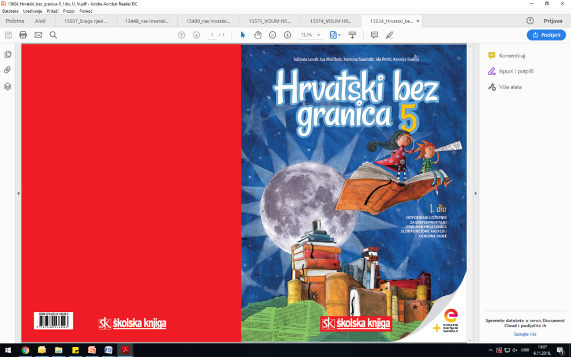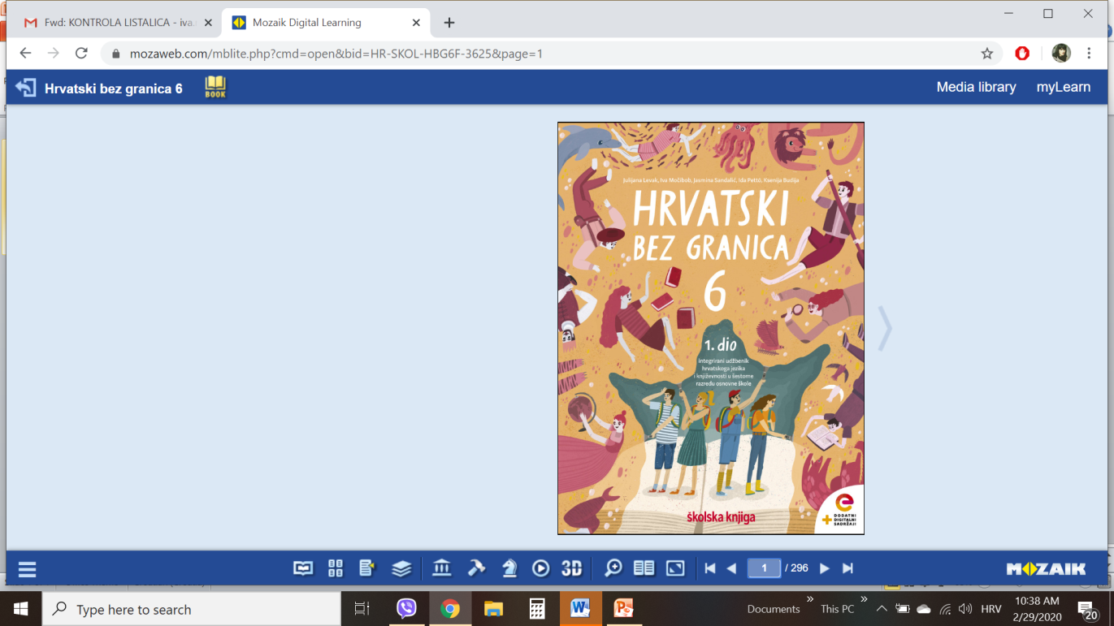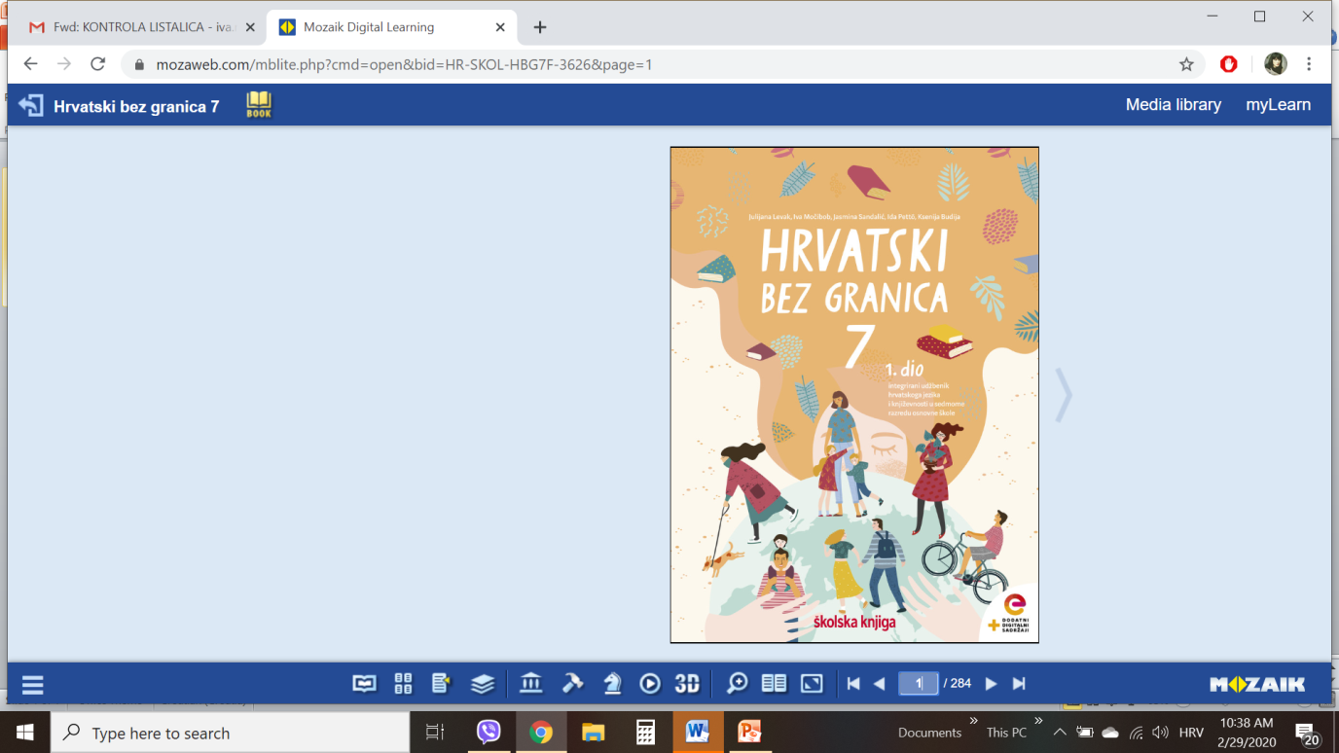

VRIJEME OSTVARIVANJA: _______________________________

BROJ SATI NASTAVE: 2 sata

Dragi učeniče / draga učenice, u satima koji slijede:
- razlikovat ćeš bilješku i natuknicu
- razlikovat ćeš bitne podatke od nebitnih
- razlikovat ćeš načine bilježenja i pronaći način bilježenja koji tebi najviše odgovara.

Pažljivo čitaj upute u zadatcima. Aktivnosti su planirane za 2 nastavna sata. Tako ih i raspodijeli. Planiraj vrijeme za svaku pojedinu aktivnost. Obavljene zadatke pošalji svojemu učitelju / svojoj učiteljici na dogovoreno mjesto i u dogovoreno vrijeme.

1. i 2. SAT - Hrvatski jezik i komunikacija: Načini bilježenja

OPIS AKTIVNOSTI
1. aktivnost – promatranje i prisjećanje
Otvori 139. stranicu u udžbeniku Hrvatski bez granica 7, 2. dio (https://www.e-sfera.hr/prelistaj-udzbenik/2900355f-967b-4d8f-9a26-0899666e6938).
Sažeto prepričaj tekst Pametniji ste nego što mislite bez pomoći udžbenika i bilježnice. Na koje si poteškoće naišao/naišla tijekom prepričavanja? Što bi ti pomoglo da se prisjetiš sadržaja o kojemu trebaš govoriti?
2. aktivnost – čitanje i bilježenje
Pažljivo pročitaj lekciju Načini bilježenja (139. – 143. stranica, digitalni udžbenik: https://www.e-sfera.hr/prelistaj-udzbenik/2900355f-967b-4d8f-9a26-0899666e6938). Dok čitaš, bilježi važne podatke u obliku natuknica u bilježnicu.
Uz bilješke zapisuj i primjere. U svojim bilješkama nastoj odgovoriti na pitanja:
- Što su natuknice i zašto ih bilježimo?
- Što je bilješka i po čemu se razlikuje od natuknice?
- Objasni način bilježenja koji nazivamo metoda
dvaju stupaca.
- Što je sažetak?
- Što sve bilježimo u umnoj mapi?
- Na koji način unosimo bilješke u KWL tablicu?

Svoje bilješke piši uredno, rabi različite boje kako bi istaknuo/istaknula ono što smatraš bitnim.

3. aktivnost – ponavljanje pomoću digitalnih materijala
Zaigraj igre na poveznicama https://wordwall.net/play/588/073/623, https://wordwall.net/play/760/197/487, https://wordwall.net/play/584/249/172 pa ponovi što si naučio o načinima bilježenja.
4. aktivnost – rješavanje zadataka u digitalnome udžbeniku i u radnoj bilježnici
a) Provjeri što znaš o načinima bilježenja igrajući igre u digitalnome udžbeniku na poveznicama:
https://wordwall.net/play/760/241/666
https://wordwall.net/play/588/084/732.

b) Riješi zadatke u radnoj bilježnici (str. 110 – 113).
5. aktivnost – stvaralački zadatak
Prouči poster pa napiši sažetak o temi Kako poboljšati učenje. Sažetak neka ima do 70 riječi.

